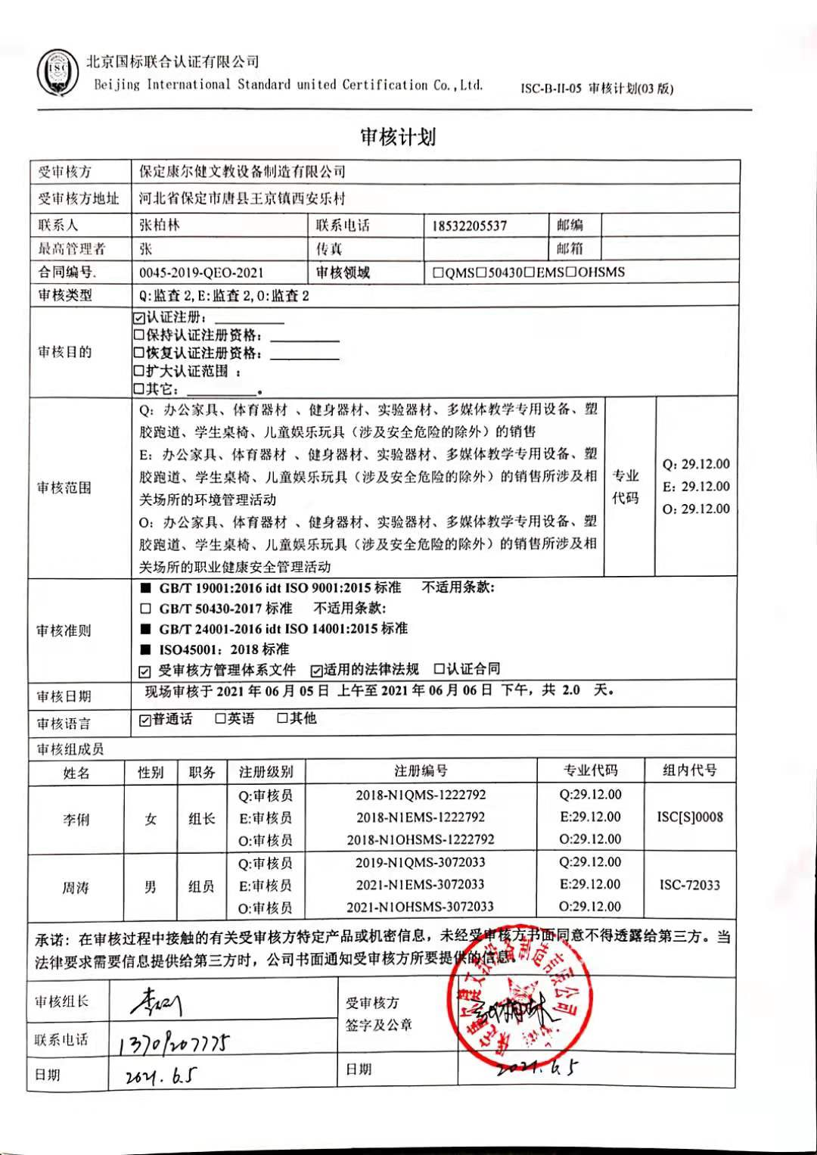
审核计划
受审核方 |  |  | 保定康尔健文教设备制造有限公司
受审核方地址 |  |  | 河北省保定市唐县王京镇西安乐村
联系人 |  |  | 张柏林 |  |  | 联系电话 |  | 18532205537 |  |  |  | 邮编
最高管理者 |  |  | 张 |  |  | 传真 |  |  |  |  |  | 邮箱
合同编号. |  |  | 0045-2019-QEO-2021 |  |  | 审核领域 |  |  | ☑QMS□50430☑EMS☑OHSMS
审核类型 |  |  | Q:监查2,E:监查2,O:监查2
审核目的 |  |  | ☑认证注册：__________  □保持认证注册资格：__________  □恢复认证注册资格：__________  □扩大认证范围 ：  □其它：__________。
审核范围 |  |  | Q：办公家具、体育器材 、健身器材、实验器材、多媒体教学专用设备、塑胶跑道、学生桌椅、儿童娱乐玩具（涉及安全危险的除外）的销售  E：办公家具、体育器材 、健身器材、实验器材、多媒体教学专用设备、塑胶跑道、学生桌椅、儿童娱乐玩具（涉及安全危险的除外）的销售所涉及相关场所的环境管理活动  O：办公家具、体育器材 、健身器材、实验器材、多媒体教学专用设备、塑胶跑道、学生桌椅、儿童娱乐玩具（涉及安全危险的除外）的销售所涉及相关场所的职业健康安全管理活动 |  |  |  |  |  |  |  |  |  |  | 专业  代码 |  | Q：29.12.00  E：29.12.00  O：29.12.00
审核准则 |  |  | ■ GB/T 19001:2016 idt ISO 9001:2015标准 不适用条款:  □ GB/T 50430-2017标准 不适用条款:  ■ GB/T 24001-2016 idt ISO 14001:2015标准  ■ ISO45001：2018标准  ☑ 受审核方管理体系文件 ☑适用的法律法规 □认证合同
审核日期 |  |  | 现场审核于2021年06月05日 上午至2021年06月06日 下午，共 2.0 天。
审核语言 |  |  | ☑普通话 □英语 □其他
审核组成员
姓名 |  | 性别 |  | 职务 | 注册级别 | 注册编号 |  |  |  |  | 专业代码 |  |  |  | 组内代号
李俐 |  | 女 |  | 组长 | Q:审核员  E:审核员  O:审核员 | 2018-N1QMS-1222792  2018-N1EMS-1222792  2018-N1OHSMS-1222792 |  |  |  |  | Q:29.12.00  E:29.12.00  O:29.12.00 |  |  |  | ISC[S]0008
周涛 |  | 男 |  | 组员 | Q:审核员  E:审核员  O:审核员 | 2019-N1QMS-3072033  2021-N1EMS-3072033  2021-N1OHSMS-3072033 |  |  |  |  | Q:29.12.00  E:29.12.00  O:29.12.00 |  |  |  | ISC-72033
承诺: 在审核过程中接触的有关受审核方特定产品或机密信息，未经受审核方书面同意不得透露给第三方。当法律要求需要信息提供给第三方时，公司书面通知受审核方所要提供的信息。
审核组长 |  |  |  |  |  |  | 受审核方  签字及公章
联系电话
日期 |  |  |  |  |  |  | 日期

日期 | 时间 | 部门 | 过程、涉及条款 | 审核人员
2021.6.5  （12:00～13:00 午休） | 8:00～8:30 | 首次会议 |  | AB
2021.6.5  （12:00～13:00 午休） | 8:30～12:00 | 管理层  安全事务代表 | QEO:4.1、4.2、4.3 、4.4、5.1、5.2、5.3、O：5.4、6.1、6.2、Q6.3、7.1.1（EO7.1）、7.4、9.3、10.1、10.3。  国家/地方监督抽查情况；顾客满意、相关方投诉及处理情况；远程监督审核现场确认及问题验证，验证企业相关资质证明的有效性； | A
2021.6.5  （12:00～13:00 午休） | 13:00～17:00 | 综合部  （办公室、财务） | QEO: 5.3、6.2、7.1.2、7.1.6、7.2、7.3、7.5.1、7.5.2、7.5.3、9.1.1、9.1.2、9.1.3、9.2 、10.2，EO:6.1.2、6.1.3、6.1.4、8.1、9.1（9.1.1、9.1.2）、8.2。 | A
2021.6.5  （12:00～13:00 午休） | 8:30～12:00  13:00～17:00 | 业务部 | Q:5.3、6.2、7.1.5、7.1.3、7.1.4、8.1、8.2、8.3、8.4、、8.5.1、8.5.2、8.5.3、8.5.4、8.5.5、8.5.6，8.6、8.7、  E/OMS: 5.3、6.2、6.1.2、8.1、8.2。 | B
2021.6.6  12:00～13:00 午休 | 8:00～16:00 |  | 补充及跟踪审核：必要部门、必要条款； | AB
2021.6.6  12:00～13:00 午休 | 16:00～17:00 |  | 审核组与受审核方领导层沟通； | AB
2021.6.6  12:00～13:00 午休 | 17:00～17:30 |  | 末次会：综合评价QMS\EMS\OHSMS管理体系运行总体情况及改进要求，宣告审核发现及审核结论 | AB

注：每次监督审核必审条款：
- Q：4.1、4.2、4.3、4.4、5.2、5.3、6.1、6.2、6.3、8.1、8.2、8.3、8.4、8.5、8.6、8.7、9.1、9.2、9.3、10.2、10.3;
- J:3.2、3.3、3.4、4.2、4.3、5.2、5.3、6.2、6.3、7.2、7.3、7.4、8、9、10、11、12
- E:4.1、4.2、4.3、4.4、5.2、5.3、6.1、6.2、8.1、8.2、9.1、9.2、9.3、10.2、10.3
- S：4.1、4.2、4.3.1、4.3.2、4.3.3、4.4.1、4.4.3、4.4.6、4.4.7、4.5.1、4.5.2、4.5.3、4.5.5、4.6
- 除以上必审条款外还需审核：标准/规范/法规的执行情况、上次审核不符合项的验证、认证证书、标志的使用情况、投诉或事故、监督抽查情况、体系变动

